**Памятка**

**для родителей о необходимости использования светоотражающих элементов.**

В целях снижения количества ДТП с участием детей-пешеходов и популяризации использования юными пешеходами светоотражающих элементов регулярно проводятся информационно-пропагандистские акции «Засветись, стань заметней на дороге!».

Световозвращатель на одежде - на сегодняшний день реальный способ уберечь ребёнка от травмы на неосвещённой дороге. Принцип действия его основан на том, что свет, попадая на ребристую поверхность из специального пластика, концентрируется и отражается в виде узкого пучка. Когда фары автомобиля «выхватывают» пусть даже маленький световозвращатель, водитель издалека видит яркую световую точку. Поэтому шансы, что пешеход или велосипедист будут замечены, увеличиваются во много раз.

Например, если у машины включен ближний свет, то обычного пешехода водитель увидит с расстояния 25-40 метров. А использование световозвращателя увеличивает эту цифру до 130-240 метров!

Маленькая подвеска на шнурке или значок на булавке закрепляются на одежде, наклейки - на велосипеде, самокате, рюкзаке, сумке. На первый взгляд световозвращатель выглядит как игрушка. Но его использование, по мнению экспертов по безопасности дорожного движения, снижает детский травматизм на дороге в шесть с половиной раз! Световозвращатель не боится ни влаги, ни мороза – носить его можно в любую погоду.

**Видысветоотражающих элементов:**

*Световозвращающий элемент* – изделие, не являющееся предметом одежды и используемое в качестве вспомогательного средства для обеспечения видимости человека.  
  
*Подвешиваемый световозвращатель (подвеска)* – изделие, подвешиваемое на одежду или часть тела, которое при необходимости можно легко подвешивать и снимать.  
  
*Съёмный световозвращатель  (значок*) – изделие, временно прикрепляемое к одежде или надеваемое на какую-либо часть тела и снимаемое без помощи инструментов.  
  
*Несъёмное световозвращающее изделие (наклейки)* – изделие, предназначенное быть постоянно закреплённым.  
  
*Гибкое световозвращающее изделие (браслет)* – изделие, способное наматываться на стержень в любом направлении без видимой деформации.  
  
Площадь световозвращающего элемента должна составлять не менее 15 – 50 квадратных сантиметров.

**Как правильно носить?**

*Световозвращающие элементы* нужно прикрепить к верхней одежде, рюкзакам, сумкам, велосипедам, роликам или детским коляскам таким образом, чтобы при переходе или движении по проезжей части на них попадал свет фар автомобилей.

Рекомендуется закреплять световозвращатели с двух сторон объекта, чтобы световозвращатель оставался видимым во всех направлениях к приближающимся. Теперь о требованиях к световозвращателям: в ПДД таких требований нет. Ни по цвету, ни по форме, ни по размеру, ни по месту размещения. Главное, чтобы световозвращающие элементы присутствовали и были видны водителям.

**Световозращающие элементы на детской одежде.**

Пешеходы – это самая незащищённая категория участников движения. Родителям следует позаботиться о дополнительных мерах безопасности. В тех странах, где использование световозвращающих на детской одежде введено в обязательном порядке, детский травматизм на дорогах снизился в 6 – 8 раз. Это очень важное достижение, фликер – не просто блестящий значок, делающий пешехода заметным. Он формирует определённую психологию, призывающую человека быть осторожным. Ведь даже цвет одежды влияет на безопасность. Для пешехода очень важно быть (видным). И не все родители это понимают, выбирая (практичные) тёмные тона. А ведь это делает пешехода практически незаметным, особенно в пасмурную погоду, в сумерки. И большинство наездов транспорта на пешеходов происходят именно из-за действий такого пешехода-невидимки, происходят столкновения транспорта или наезды его на различные препятствия.

***Применение световозвращателей  (катафотов) пешеходами*** более чем в 6,5 раз снижает риск наезда транспортного средства на пешехода в тёмное время суток. При движении с ближним светом фар водитель замечает пешехода со световозвращающим элементом с расстояния 130 – 140 метров, когда без него – в лучшем случае с расстояния 25 – 40 метров. При движении с дальним светом он заметит пешехода на расстоянии до 400 метров.

**Уважаемые родители! Давайте обезопасим самое дорогое, что есть у нас в жизни – наше будущее, наших детей!**

Многие производители детской одежды заботятся не только о красоте и удобстве своей продукции, но и безопасности юного пешехода, используя светоотражающие элементы: рисунки на куртках, вставные полоски и т.д. При выборе отдавайте предпочтение именно таки моделям.

При отсутствии специальной одежды необходимо приобрести другие формы светоотражающих элементов, которые могут быть размещены на сумках, куртке или других предметах.

Такими же элементами безопасности следует оснастить санки, коляски, велосипеды. Формы светоотражательных элементов различны.

Знаки и подвески удобны тем, что их легко переместить с одной одежды на другую. ***Самоклеющие наклейки*** могут быть использованы на любых поверхностях (искусственная кожа, металлические части велосипедов, колясок и т.д.), ***термоактивируемые*** наносятся на ткань с помощью утюга. Есть и специальные светоотражающие браслеты.

Приучайте себя и своих детей пользоваться доступными средствами безопасности.

**Уважаемые родители!**

**Научите ребёнка привычке соблюдать** **Правила дорожного движения.**

Побеспокойтесь о том, чтобы Ваш ребёнок «засветился» на дороге. Примите меры к тому, чтобы на одежде у ребёнка были светоотражающие элементы, делающие его очень заметным на дороге. Помните - в темной одежде маленького пешехода просто не видно водителю, а значит, есть опасность наезда.

**БЕЗОПАСНОСТЬ ДЕТЕЙ – ОБЯЗАННОСТЬ ВЗРОСЛЫХ! СВЕТООТРАЖАТЕЛИ СОХРАНЯТ ЖИЗНЬ!**

Чтобы ребенок не нарушал Правила дорожного движения, он должен не просто их знать - у него должен сформироваться навык безопасного поведения на дороге....

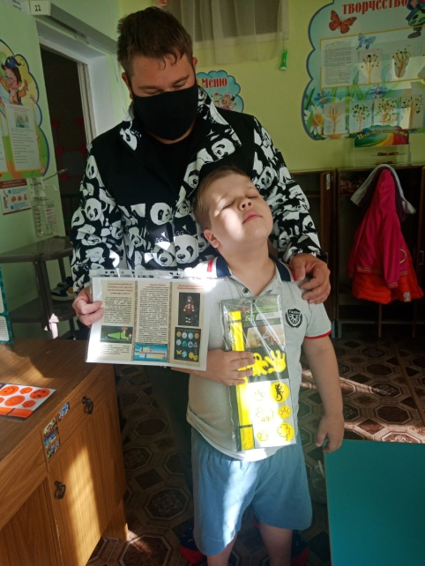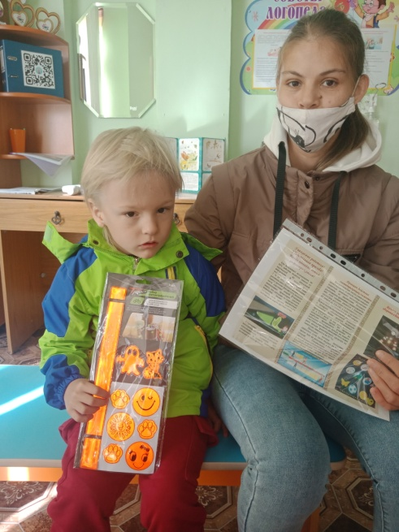

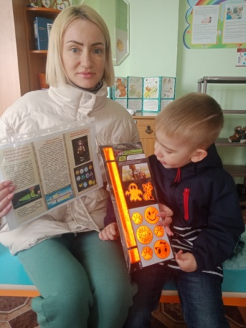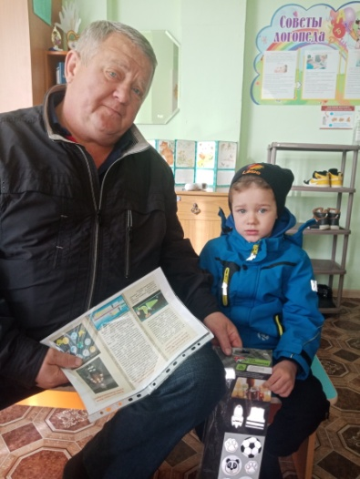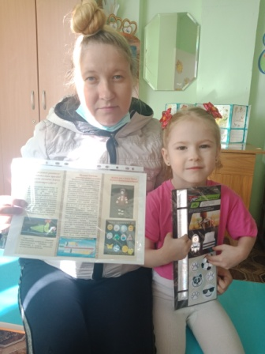

С каждым годом в нашей стране увеличивается протяженность автомобильных дорог, растет поток грузов, выпускается большое количество автобусов, грузовых и легковых автомашин. Высокие скорости и интенсивность движения требуют от водителей транспортных средств и пешеходов четкости внимания. Безопасность движения во многом зависит от дисциплинированности водителей и пешеходов. Участники дорожного движения должны не только знать, но и строго выполнять правила. Самыми уязвимыми участниками движения являются пешеходы. Особую тревогу вызывают дорожно-транспортные происшествия с участием детей.

   В нашем детском саду вопросу безопасности детей на улицах и дорогах уделяется большое внимание. Педагоги использует различные пособия для ознакомления дошкольников с правилами дорожного движения.

   Основные задачи:

- развитие у детей познавательных процессов, необходимых им для правильной и безопасной ориентировки на улице;

- совершенствование форм и методов работы ДОУ по пропаганде правил дорожного движения;

- усиление роли педагогического коллектива, родителей в вопросах обеспечения безопасности дорожного движения среди детей;

- формирование у детей навыков и устойчивых положительных привычек безопасного поведения на улице.

   Педагоги сада проводят целенаправленную систематическую работу по обучению детей безопасному поведению на улицах и дорогах. Система работы включает:

1. Занятия по обучению детей правилам поведения на улицах и дорогах.

2. Экскурсии и целевые прогулки по улицам станицы.

  3. Наблюдение за проезжим транспортом.

4. Сюжетно- ролевые игры на дорожную тематику.

5. Беседы с инспектором ГИБДД.

6. Праздники и развлечения с использованием сказочных персонажей.

7. Конкурсы рисунков и поделок на тему «Моя улица», «Самый важный знак».

8. Показ фильмов и мультфильмов по изучению правил дорожного движения.

9. Совместная и продуктивная деятельность по изготовлению атрибутов для игр, макетов улиц.

10.  Инструктажи с детьми по правилам дорожного движения.

11.  Совместные мероприятия с родителями.

   Ознакомление детей с правилами дорожного движения начинается с младшей группы с последующим усложнением. В каждой группе созданы условия для осуществления задач по данной теме: имеется методическая литература, разработан перспективный план на год, постоянно обогащается развивающая среда дидактическими играми, игрушками, художественной литературой, иллюстрациями и картинками, фотографиями, атрибутами для сюжетно - ролевых игр. Для работы с детьми подобраны дидактические и наглядные пособия: мультфильмы познавательного цикла «У тетушки Совы» и «Смешарики на дороге».

В дошкольном учреждении созданы необходимые условия, способствующие усвоению детьми азбуки пешехода: оформлены уголки по изучению ПДД, где можно увидеть макеты улиц, дорожные знаки, иллюстрированные плакаты и книги по тематике, имеется картотека мультфильмов, воспитателями с участием родителей изготовлены сюжетно-ролевые игры. Дети с большим удовольствием играют и закрепляют свои знания.

Лучше всего дети усваивают материал в игре. На участке детского сада, с использованием дорожной разметки, проводятся игры: «Водители и пешеходы», «Дорожные знаки», «Пешеходный переход». Сделана стоянка для велосипедов, детских колясок, где родители оставляют средства передвижения, пока дети находятся в детском саду.

Дети с удовольствием участвуют в игровой деятельности, получают практические навыки и умения, необходимые им в жизненных ситуациях на дороге.

Частые гости в нашем детском саду детские театры с представлениями по ПДД: «Незнайка в гостях у детей», «Советы умного Филина», «Путешествие на зеленый свет».

С детьми также организуются экскурсии по улицам станицы, где они наблюдают дорожное движение. Свои впечатления дети выражают в рассказах и рисунках.  Затем организуется выставка детского творчества.

Итогом образовательной работы становятся праздники и развлечения. Дети рассказывают стихи, поют песни, инсценируют сказки, разгадывают загадки, отвечают на вопросы викторины.

В детском саду желанными гостями являются сотрудники ГИБДД. Они рассказывают детям, к чему может привести не правильное поведение на дороге и не знание правил дорожного движения, проводят интересные соревнования и викторины.

Проводится большая работа с родителями воспитанников. Организуются ежегодные занятия с родителями, имеющими автомобили, по организации культуры вождения автотранспортом (безопасное детское кресло, соблюдение правил на дороге). Регулярно проводятся групповые и общие родительские собрания, круглые столы, семинары по данной тематике с привлечением сотрудников ГИБДД.

В каждой возрастной группе оформлены уголки для родителей по безопасности дорожного движения. Уголок для родителей содержит: информацию о состоянии дорожно-транспортного травматизма, причины дорожно-транспортных происшествий с участием детей, рекомендации родителям по вопросам обучения детей безопасному поведению на дороге, перечень и описание игр, направленных на закрепление у детей знаний по Правилам дорожного движения. Родителям раздаются памятки, буклеты по соблюдению ПДД.

Главное для воспитателей и родителей в приобщении дошкольников к правилам дорожного движения – донести до детей смысл, необходимость знаний, навыков по данной проблеме. И всегда необходимо помнить, что ребенок учится законам дорог, беря пример с членов семьи и других взрослых. Результат работы по безопасности дорожного движения – воспитание грамотных и дисциплинированных участников дорожного движения.

Каждый год к нам приходят малыши, и наша задача подготовить их  к жизни в социуме, предостеречь от опасности на дорогах. Семья для ребенка – это источник общественного опыта. Здесь он находит примеры для подражания и здесь происходит его социальное рождение. И если мы хотим вырастить нравственно здоровое поколение, то должны решать эту проблему сообща: детский сад и семья.

Анализируя данные ПДД за несколько лет, характер травм, полученных детьми, можно прийти к выводу, что изучение ПДД является крайне актуальной задачей, которая существенно поможет снизить количество аварий с участием юных пешеходов.  
  
Чтобы решить эту проблему, необходимо начинать обучение детей с самого раннего возраста, а затем постоянно освежать и пополнять эти знания уже в школе. И обязанность за это ложится именно на плечи воспитателей и педагогов.  
  
Безопасность ребенка на дороге будет зависеть от того, насколько качественно он обучен правилам дорожного движения, от его внимательного отношения ко всем опасностям на дороге.  
  
Когда родители начинают отпускать своего ребенка одного гулять во дворе, или самостоятельно сходить в магазин, они должны быть уверены в том, что он в полной мере осведомлен о правилах поведения на проезжей части.

**Что необходимо знать ребенку, чтобы безопасно выходить на улицу без сопровождения взрослых**

**Знание сигналов светофора и их назначение**

**Правила поведения на регулируемых и нерегулируемых пешеходных переходах**

**Базовые правила поведения в общественном транспорте**

**Отличие основных транспортных средств**

Только освоив эту информацию, ребенок сможет стать самостоятельным и научится осознавать уровень опасности, подстерегающей его на проезжей части. Только так можно будет сократить риск возникновения ДТП с его участием к минимуму.

## ****Чем раньше, тем лучше****

Именно таков ответ на вопрос, **когда начинать обучать детей правилам дорожного движения**.  
  
Как только ребенок встал на ноги и делает свои первые шаги, как только он вылез из коляски и топает по улице с родителями за руку – вот самое подходящее время, чтобы начинать знакомить ребенка с транспортом, проезжей частью, светофорами и правилами.  
  
Жизнь диктует прививать детям правильное поведение на дорогах уже в дошкольном возрасте. Дело в том, что маленькие дети не обладают необходимой психологической реакцией, свойственной взрослым:

* не могут определить уровень опасности;
* не умеют определять и оценивать расстояния;
* часто переоценивают свои способности, считая себя быстрыми;
* не могут управлять своим поведением;
* не принимают никаких правил.

**Личный пример взрослого – лучшая форма обучения малышей.**

И даже если ребенок в полной мере не осознает, для чего ему все это говорят, вся информация непременно отложится в его голове.  
  
Несмотря на то, что первыми учителями ребенка становятся родители, важнейшую роль в обучении детей занимают воспитатели. Именно дошкольный возраст является идеальным для начала образовательной деятельности.

**Чем раньше начать обучение ребенка правилам дорожного движения, тем больше информации будет закреплено в его сознании в качестве привычки, а риск возникновения ДТП будет сведен к минимуму.**

Поэтому среди других знаний и умений, которые ребенок получает в детском саду, обучение правилам дорожного движения является ключевым навыком, поскольку именно он отвечает за его безопасность.  
  
Помочь ребенку стать полноправным участником дорожного движения, привить ему дисциплину поведения на тротуарах обязаны воспитатели и учителя. Именно на их плечи ложится ответственность за выполнение этой работы. И ее важность переоценить невозможно.

## ****Что должны знать дети****

Дошкольное учреждение – это первая ступень образования для каждого ребенка. Здесь закладывается фундамент его знаний, умений, привычек. Поэтому очень важно начинать обучение правилам дорожного движения уже в этом возрасте.  
  
Когда ребенок начинает ходить в школу, от него требуется более углубленное знание правил дорожного движения. Свое обучение школьник начинает с запоминания безопасного маршрута в школу, а дальше он постепенно наращивает количество получаемых знаний.  
  
Старшеклассники – полноправные участники дорожного движения. Многие из них имеют велосипеды, скутеры, а кого-то родители уже начинают сажать за руль автомобиля. Для них обучение ПДД актуально в аспекте ребенок-водитель.

**Необходимые знания ПДД для детей разных возрастных категорий**

**2 года**

Знает назначение зебры, что такое светофор и значение всех его цветов

**3-5 лет**

Через игру и мультимедиа в ненавязчивой форме изучает более сложные правила ПДД

**5 лет**

Умеет сам переходить улицу, пользуясь зеброй или подземным переходом; знает о запрете не играть вблизи проезжей части.

**6-8 лет**

Знания правил поведения на дороге без тротуара; умеет правильно обходить разные виды транспорта

**Ученик средних классов**

Знания о детском травматизме и оказание первой медицинской помощи; ПДД при езде на велосипеде

**Старшеклассники**

Знания о формах правовой ответственности за нарушение ПДД

## ****Организация занятий для дошкольников****

Для того, чтобы сформировать из ребенка грамотного пешехода и обучить его навыкам безопасного поведения на дороге, каждый воспитатель должен руководствоваться специальными методиками в организации занятий.  
  
Одним из главных условий успешного обучения будет создание необходимой материальной базы и развивающей среды.

**Различают три вида взаимодействия ребенка и городского транспорта:**

**Ребенок – пешеход**

**Ребенок – пассажир**

**Ребенок – водитель**

При изучении ПДД в дошкольном учреждении решается ряд важных задач:

**1**

развитие навыка правильной и безопасной ориентации на улице;

**2**

формирование представления о том, что соблюдение ПДД направлено на сохранение их жизни;

**3**

воспитание культуры поведения в общественном транспорте, а также развитие дисциплины и сознательного соблюдения правил поведения на дороге.

**Виды деятельности для обучения ПДД в ДОУ**

**Наблюдение**

экскурсии, прогулки с наблюдением дорожных знаков и движением транспорта

**Игровые ситуации**

самостоятельные или организованные сюжетно-ролевые игры, могут совмещать несколько групп детей

**Тематические занятия**

образовательная деятельность, направленная на изучение ПДД, организация бесед с представителями ГИБДД

**Организация тематических уголков**

оформление отдельных тематических зон с ознакомительными плакатами, игрушечными светофорами и дорожными знаками

**Художественная деятельность**

раскраски, лепка, рисование плакатов на тему ПДД

**Игровая деятельность позволяет закрепить знания, а позже – применять эти знания на практике.**

**4 принципа эффективного занятия по обучению ПДД в ДОУ**

**Систематичность**

занятия необходимо проводить регулярно и постоянно, на протяжении всего учебного года

**Разноплановое обучение**

изучение правил ПДД должно охватывать разные виды деятельности – от изобразительного искусства до сюжетно-ролевых игр

**Соответствие возрастным категориям**

все программы разрабатываются для каждой возрастной группы индивидуально

**Работа с родителями**

проведение регулярных бесед с родителями на предмет активного участия в обучении детей ПДД, в т.ч. и через личный пример

Обучение ПДД детей – это сложный и многоступенчатый процесс. Чтобы грамотно организовать занятия и знать современные методики обучения, необходимо регулярное повышение квалификации.